

**MĚSTYS KOUNICE**

**Nařízení městyse Kounice č. 1/2023,**

**kterým se vydává tržní řád**

Zastupitelstvo městyse Kounice na svém zasedání dne 22.03.2023 usnesením č. …/4/2023 vydalo v souladu s ustanoveními § 11 odst. 1) a § 84 odst. 3) zákona č. 128/2000 Sb., o obcích (obecní zřízení) ve znění pozdějších předpisů, a na základě ustanovení § 18 zákona č. 455/1991 o živnostenském podnikání (živnostenský zákon), ve znění pozdějších předpisů, toto nařízení:

**Článek 1**

**Úvodní ustanovení**

1. Účelem tohoto nařízení městyse je stanovit podmínky, za kterých lze uskutečňovat nabídku, prodej zboží a poskytovat služby mimo provozovnu určenou k tomuto účelu kolaudačním rozhodnutím podle zvláštního zákona *1 na území městyse Kounice.
2. Tržní řád je závazný pro celé území městyse bez ohledu na charakter prostranství a vlastnictví k němu.

**Článek 2**

**Místa pro nabídku, prodej zboží a poskytování služeb**

1. Na území městyse je možno mimo provozovnu k tomuto účelu určenou kolaudačním rozhodnutím podle zvláštního zákona nabízet a prodávat zboží a poskytovat služby na tomto tržním místě:

**Prostor č. 1 – na zpevněné ploše před Úřadem městyse Kounice;** tj. část

pozemku parc. č. 1130/4 – ostatní plocha v k.ú. Kounice – je vyznačen v příloze

č. 1 k tomuto nařízení

**Prostor č. 2 – na zpevněné ploše před nákupním střediskem JEDNOTA**

**(COOP)**; tj. část pozemku parc. č. 1130/9 – ostatní plocha v k.ú. Kounice – je

vyznačen v příloze č. 2 k tomuto nařízení

1. Restaurační předzahrádku lze provozovat u provozovny určené k hostinské činnosti.

**Článek 3**

**Stanovení kapacity a přiměřené vybavenosti míst pro nabídku,**

**prodej zboží a poskytování služeb**

1. Kapacita tržního místa je bez bližšího vymezení prodejních míst, toto však nesmí přesáhnout vyznačený prostor (viz přílohy č. 1 a 2)
2. Tržní místo musí být vybaveno tak, aby byl zajištěn jeho řádný a nerušený provoz, mezi prodejními místy musí být vytvořen prostor pro pohyb zákazníků a zásobování a zajištěna požární ochrana v souladu se zvláštními předpisy.

**Článek 4**

**Doba prodeje zboží a poskytování služeb na místech pro nabídku,**

**prodej zboží a poskytování služeb**

1. Tržní místo je provozováno po celý rok a doba prodeje zboží a poskytování služeb na tržním místě je ***od 7:00 do 18:00 hod.***
2. Restaurační předzahrádka může být provozována po dobu nepřesahující provozní dobu provozovny hostinské činnosti, nepřesahuje-li do doby nočního klidu.

**Článek 5**

**Pravidla pro udržování čistoty a bezpečnosti míst pro nabídku,**

**prodej zboží a poskytování služeb**

1. Provozovatelé, prodejci zboží a poskytovatelé služeb na místech pro nabídku, prodej zboží a poskytování služeb jsou povinni:
2. udržovat prodejní místo v čistotě a po skončení doby prodeje je zanechat čisté a uklizené,
3. k nabídce zboží, jeho prodeji a poskytování služeb užívat jen místa k tomu určená,
4. při prodeji živočišných produktů a zvířat a při poskytování služeb, při nichž je nakládáno s živými zvířaty, jsou prodejci povinni řídit se zvláštními předpisy, upravující veterinární a hygienické podmínky a požadavky *2.

**Článek 6**

**Formy prodeje zboží a poskytování služeb, na které se toto nařízení nevztahuje**

1. Toto nařízení se nevztahuje na prodej zboží a poskytování služeb mimo provozovnu při slavnostech, sportovních, kulturních nebo jiných podobných akcích, včetně podomního pochůzkového prodeje při pořádání těchto akcí, na prodej v pojízdné prodejně, na ohlášené očkování domácích zvířat a na veřejné sbírky*3.

**Článek 7**

**Zakázané formy prodeje zboží a poskytovaných služeb**

1. Na celém území městyse Kounice je zakázán tzv. podomní a pochůzkový prodej zboží a nabídka služeb.
2. Podomním prodejem a nabídkou služeb se pro účely tohoto nařízení rozumí takový prodej a nabídka služeb, kdy je bez předchozí objednávky dům od domu nabízeno a prodáváno zboží či služby osobami uživatelům v objektech určených k bydlení.
3. Pochůzkovým prodejem a nabídkou služeb se pro účely tohoto nařízení rozumí prodej a nabídka služeb s použitím přenosného nebo neseného zařízení (konstrukce, závěsného pultu, ze zavazadel, tašek, apod.) nebo přímo z ruky, bez ohledu na to, zda se prodejce pohybuje nebo se zdržuje na místě.

**Článek 8**

**Sankce a pokuty**

1. Porušení tohoto nařízení se postihuje podle zvláštních právních předpisů*4.

**Článek 9**

**Závěrečná ustanovení**

1. Kontrolu dodržování tržního řádu jsou oprávněni provádět pověření zaměstnanci městyse, zařazení do Úřadu městyse Kounice, členové zastupitelstva městyse a Policie ČR.
2. Práva a povinnosti prodejců zboží, poskytovatelů služeb a provozovatelů stanovená zvláštními právními předpisy nejsou tímto nařízením dotčena.
3. Tímto nařízením se ruší Nařízení městyse Kounice č. 1/2014 – tržní řád.
4. Toto nařízení městyse nabývá účinnosti počátkem patnáctého dne následujícího po dni jeho vyhlášení.

V Kounicích dne 22.03.2023

…………………………………… ………………………………

Miroslava Sochorová František Doktor

starostka místostarosta

………………………………

Ing. Lucie Tlamichová

místostarostka

*\*1) zákon č. 183/2006 Sb., o územním plánování a stavebním řádu (stavební zákon), ve znění pozdějších předpisů*

*\*2) např. zákon č. 166/1999 Sb., o veterinární péči a o změně některých souvisejících zákonů (veterinární zákon), ve znění pozdějších předpisů*

*\*3) dle zákona č. 117/2001 Sb., o veřejných sbírkách a o změně některých zákonů, ve znění pozdějších předpisů*

*\*4) zákon č. 251/2016 Sb., o některých přestupcích, v platném znění*

**Příloha č. 1**

**Specifikace tržního místa č. 1:** prostor na zpevněné ploše před Úřadem městyse Kounice tj. část pozemku parc. č. 1130/4 – ostatní plocha v k.ú. Kounice. Prodejní místo je vyznačeno silně orámovanou čarou.

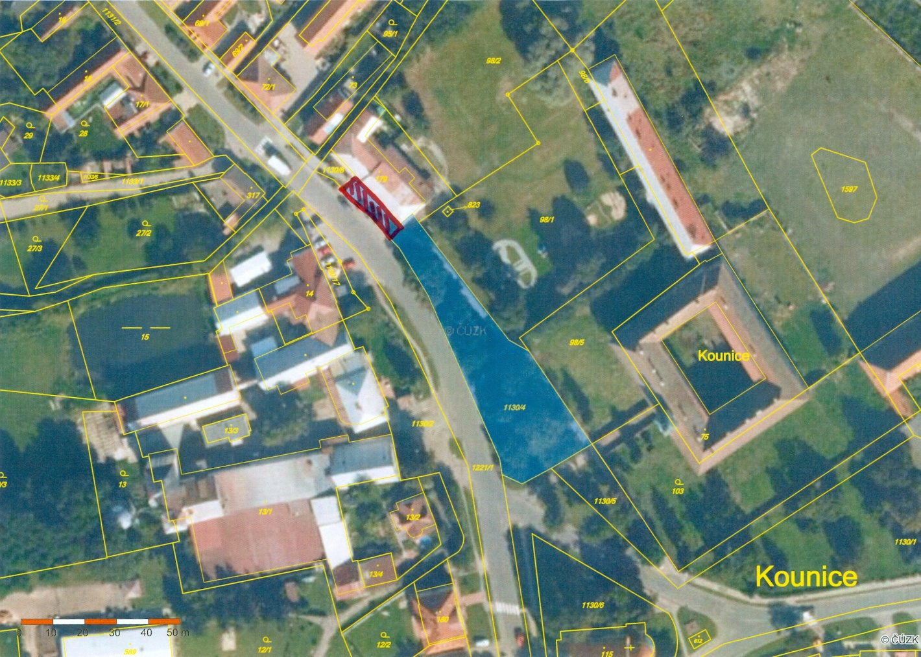

**Příloha č. 2**

**Specifikace tržního místa č. 2:** prostor na zpevněné ploše před nákupním střediskem JEDNOTA (COOP); tj. část pozemku parc. č. 1130/9 – ostatní plocha v k.ú. Kounice. Prodejní místo je vyznačeno silně orámovanou čarou.

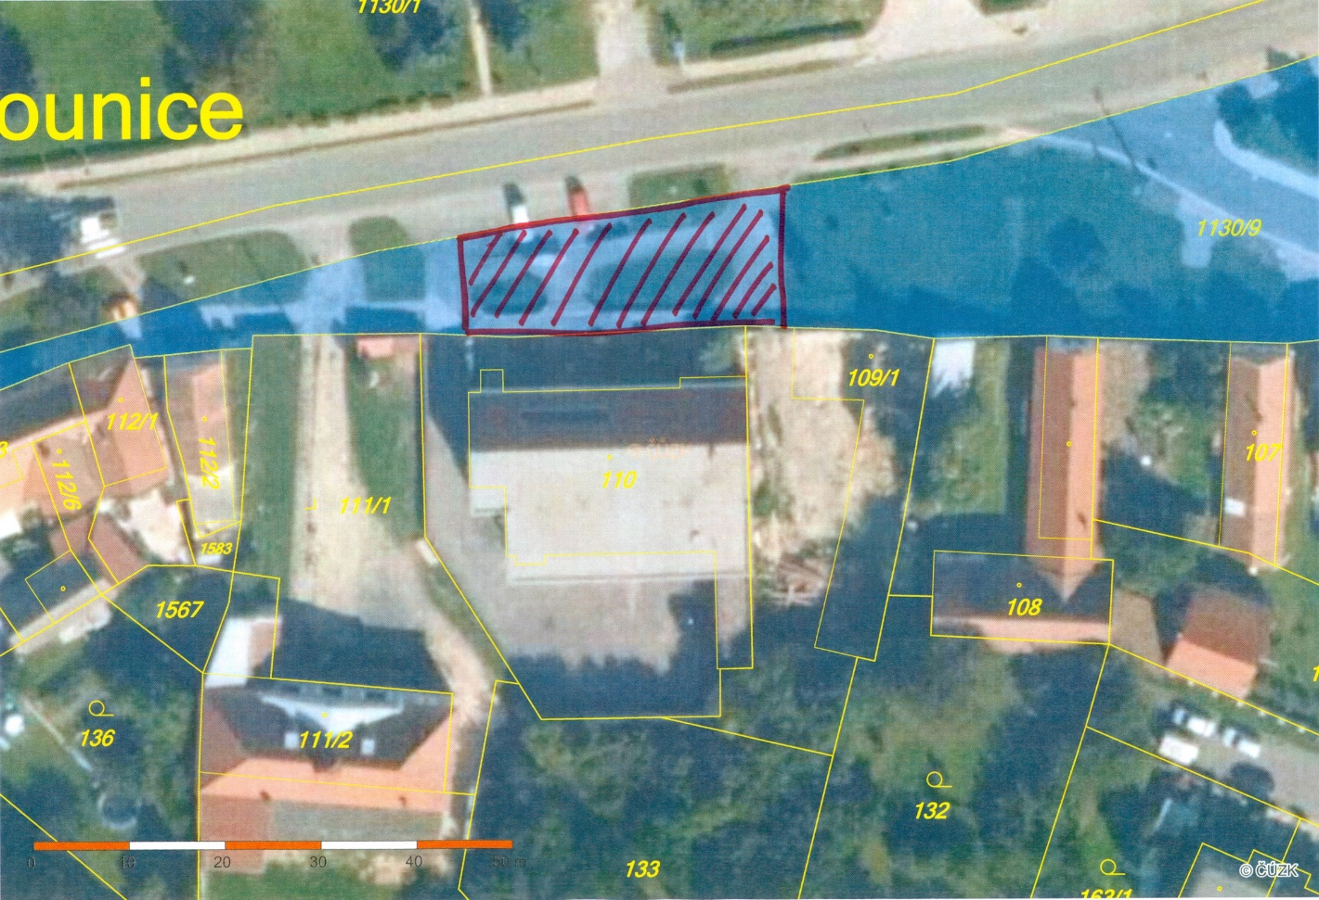

***Vyvěšeno na úřední desce městyse dne:***

***Sejmuto z úřední desky městyse dne:***